DRP - Plan de Recuperación ante Desastres (ERP CAT)
Versión del Documento: 2.1.0 | Clasificación: Confidencial | Última Actualización: Julio 2026
Este documento constituye el Disaster Recovery Plan (DRP) oficial para la infraestructura del sistema ERP CAT. Define los protocolos estandarizados de respuesta rápida (Runbooks) ante fallas críticas en la arquitectura de alta disponibilidad, garantizando la continuidad del negocio.

1. Acuerdos de Nivel de Servicio y Métricas Objetivo
Para cumplir con los estándares corporativos, todas las contingencias deben resolverse apuntando a las siguientes métricas:
- SLA (Service Level Agreement): 99.9% de disponibilidad (Uptime).
- RTO (Recovery Time Objective): Máximo 5 minutos de inactividad permitida tras un incidente crítico.
- RPO (Recovery Point Objective): Cero pérdida de datos (0 minutos), garantizado mediante replicación asíncrona (Streaming Replication) y Failback Sync.

2. Matriz de Triaje y Escalabilidad (Incident Command)
Identifique el componente afectado y asigne el nivel de severidad correspondiente. Todas las acciones de nivel "Crítico" deben ser reportadas al Incident Commander (Líder Técnico) inmediatamente.
Tipo de Caída | Síntoma Principal (Monitoreo) | Nivel de Severidad | Acción de Contención Inmediata
A. Frontend | La URL principal arroja Error 502/504 o pantalla en blanco (Caída de Vercel). | 🟠 Nivel 2 (Alta) | Conmutación de DNS (Switch to Backup Vercel).
B. Backend | API inalcanzable. Interfaz muestra Error 500 constante o Network Error. | 🔴 Nivel 1 (Crítica) | Contenerización Docker en Servidor Limpio (Cold Standby).
C. Base de Datos | Alerta en Dashboard: "Base de Datos Desconectada". Fallo de conexión PG. | 🔴 Nivel 1 (Crítica) | Failover Dinámico a Servidor de Réplica (Hot Standby).

Diagrama de Flujo Global de Recuperación
El siguiente diagrama ilustra el proceso de toma de decisiones y el enrutamiento del tráfico en caso de un desastre.
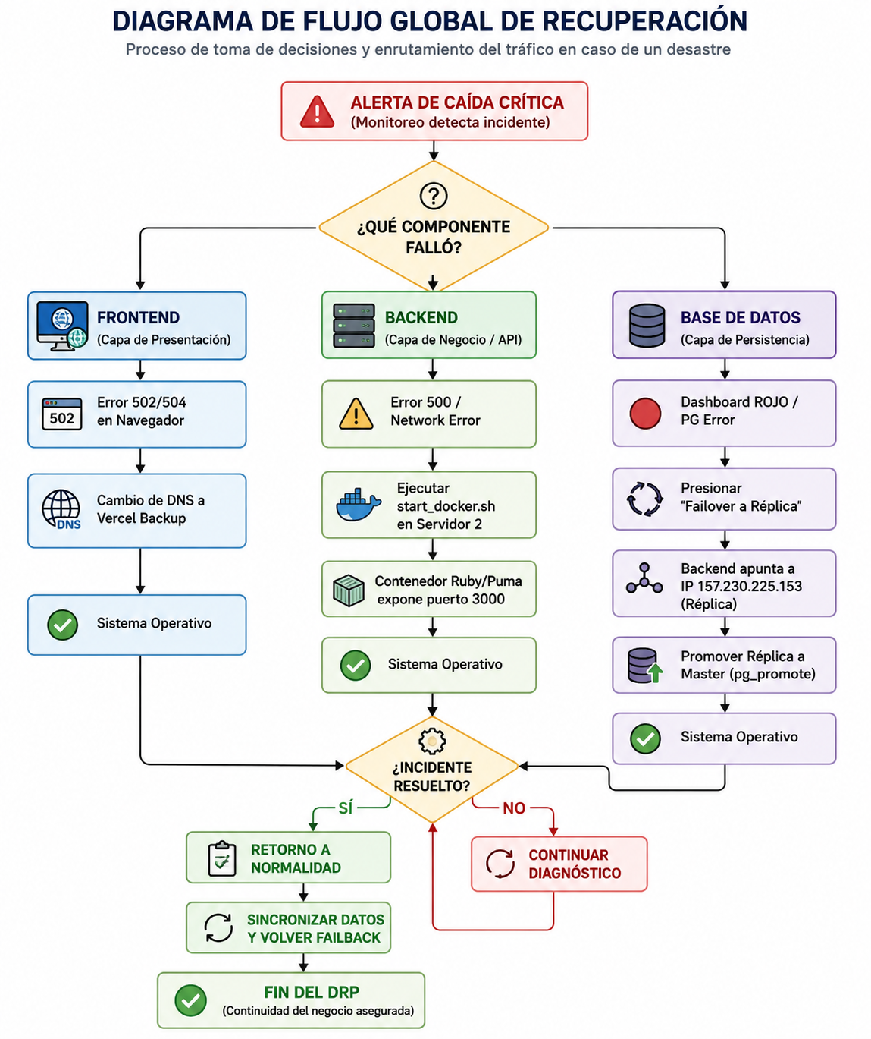

3. Protocolo A: Caída de Capa de Presentación (Frontend)
Escenario: El servidor edge de Vercel que aloja la aplicación React (Single Page Application) ha colapsado o la zona DNS está inaccesible. Arquitectura de Respaldo: Servidor secundario pre-desplegado en clúster alterno.

Flujo de Resolución:
- Ingrese a la consola del proveedor de Dominio (ej. Namecheap / Cloudflare).
- Diríjase a Advanced DNS -> Host Records.
- Localice el registro CNAME que apunta a cname.vercel-dns.com.
- Modifique el valor apuntando hacia el subdominio de emergencia (ej. erp-cat-backup.vercel.app).
- Reduzca el TTL (Time To Live) a 1 minuto para forzar la propagación global rápida.
- Vacíe la caché local (ipconfig /flushdns o equivalente) para probar el acceso.

4. Protocolo B: Caída de Capa de Negocio (Backend API)
Escenario: El Servidor Principal (198.199.70.32) sufre un fallo de hardware (kernel panic, disco dañado) o el entorno Ruby se corrompe irremediablemente. La Base de Datos está intacta, pero no hay API para acceder a ella.

Flujo de Resolución (Aprovisionamiento Dockerizado):
- Acceso de Emergencia: Conéctese vía SSH al servidor de rescate (o al servidor 2 de BD).
ssh root@157.230.225.153
- Posicionamiento en Repositorio:
cd ~/integrador/back_cat_erp
- Ejecución del Script de Contenerización (Runbook Automatizado):
./start_docker.sh
¿Qué hace este script a nivel de infraestructura?
  - Ejecuta docker-compose down para limpiar contenedores huérfanos de despliegues previos.
  - Compila una nueva imagen basada en ruby:3.3.3 (Alpine/Debian), instalando dependencias del sistema operativo (libpq-dev, imagemagick).
  - Realiza un bundle install encapsulado.
  - Levanta el servidor Puma en modo daemon (-d) expuesto en el puerto 3000.
- Verificación de Salud: Confirme conectividad consultando el endpoint de telemetría:
curl -I http://localhost:3000/api/v1/health

. Protocolo C: Caída de Capa de Persistencia (Base de Datos)
Escenario: El clúster maestro PostgreSQL ha dejado de operar. Se requiere migrar el tráfico hacia la Base de Datos de Réplica (Read-Replica) sin interrumpir el trabajo de los usuarios.

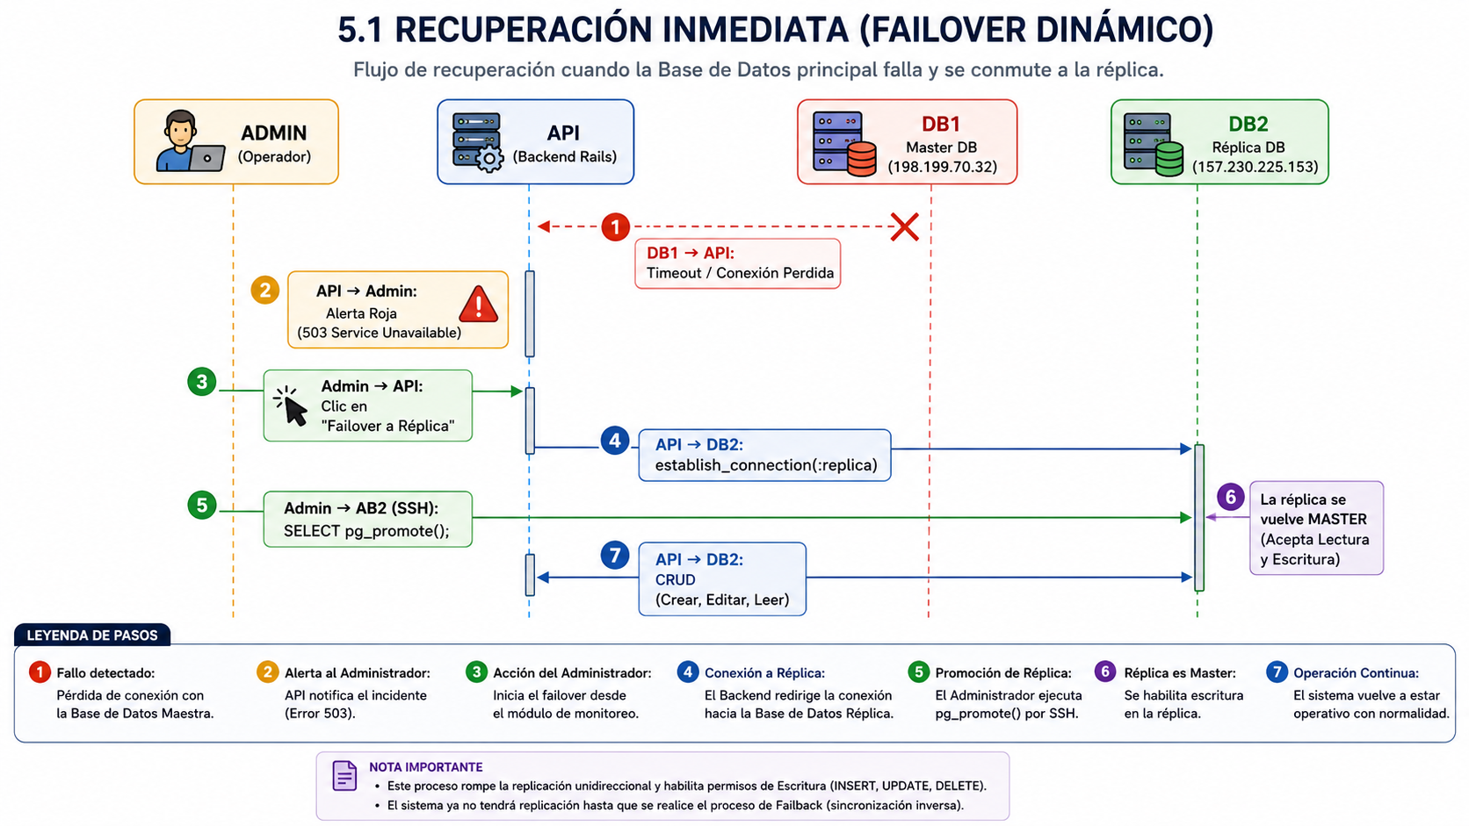
5.1. Recuperación Inmediata (Failover Dinámico)

- Activar Redirección: Desde un equipo seguro, ingrese a la ruta oculta /admin/monitoring del ERP.
- Identifique el estado crítico (indicador ROJO) y presione el botón "Restaurar (Failover a Réplica)".
- Promover la Réplica (Ascenso a Master): En la consola SSH del Servidor 2 (Réplica), ejecute:
sudo -u postgres psql -c "SELECT pg_promote();"
IMPORTANTE: Este comando rompe la replicación unidireccional y habilita los permisos de Escritura (INSERT, UPDATE, DELETE), permitiendo que el negocio continúe operando normalmente.

5.2. Retorno a Producción (Failback y Consistencia de Datos)
Una vez que el servidor original haya sido reiniciado o reparado por el equipo de DevOps:
- Retorne al Panel de Monitoreo (/admin/monitoring).
- Presione el botón "Sincronizar Datos y Volver".
- Proceso Subyacente del Script de Failback:
  - El sistema congelará temporalmente nuevas peticiones.
  - Leerá la memoria RAM y conectará simultáneamente a ambas bases de datos.
  - Escaneará tablas críticas y polimórficas (Roles, User, Client, Lead, Quotation, y todos los historiales de solicitudes *Request).
  - Sincronizará las creaciones (datos nuevos) y las ediciones (datos con un updated_at más reciente).
  - Reestablecerá el puntero global del ActiveRecord hacia el entorno production.
- El sistema volverá a la normalidad sin pérdida de consistencia.

Fin del Documento. Imprimir y resguardar copia física en el Centro de Operaciones (NOC).

